บทที่ 3
วิธีดำเนินงาน

การจัดทำโครงงานสหกิจศึกษานี้ เป็นการพัฒนาระบบผู้ช่วยแบบตัวแทนเชิงปัญญาประดิษฐ์สำหรับองค์กร แล้วนำไปทดลองใช้กับองค์กร โดยให้ทดลองใช้งานระบบผู้ช่วยแบบตัวแทนเชิงปัญญาประดิษฐ์สำหรับองค์กร ที่พัฒนาขึ้นแล้วประเมินความพึงพอใจของผู้ใช้งานด้วยแบบสอบถามวัดความพึงพอใจของผู้ใช้ระบบผู้ช่วยแบบตัวแทนเชิงปัญญาประดิษฐ์สำหรับองค์กร โดยมีขั้นตอนการดำเนินการทำโครงงานสหกิจศึกษาดังนี้
3.1 กำหนดประชากรและการเลือกกลุ่มตัวอย่าง
3.2 การสร้างเครื่องมือที่ใช้ในการทำโครงงานสหกิจศึกษา
3.3 การดำเนินการทดลองและการเก็บข้อมูล
3.4 การวิเคราะห์ข้อมูลและสรุปผล

3.1 กำหนดประชากรและการเลือกกลุ่มตัวอย่าง
ประชากรและกลุ่มตัวอย่างการดำเนินการวิจัยครั้งนี้ได้กำหนดประชากรกลุ่มตัวอย่างและผู้ให้ข้อมูล หลักดังนี้
3.1.1 กลุ่มตัวอย่างที่ 1 เป็นหาประสิทธิภาพของระบบผู้ช่วยแบบตัวแทนเชิงปัญญาประดิษฐ์สำหรับองค์กร ครั้งนี้ประกอบไปด้วยผู้เชี่ยวชาญที่มีประสบการณ์ในองค์กรจำนาน 3 คน
3.1.2 กลุ่มตัวอย่างที่ 2 เป็นกลุ่มตัวอย่างผู้ใช้งานพนักงานในองค์กร เพื่อหาความพึงพอใจของของ ระบบผู้ช่วยแบบตัวแทนเชิงปัญญาประดิษฐ์สำหรับองค์กร หลังจากการใช้งาน ประกอบไปด้วยจำนวน 10 คน

3.2 การสร้างเครื่องมือที่ใช้ในการทำโครงงานสหกิจศึกษา
การจัดทำโครงงานสหกิจศึกษานี้ เป็นการพัฒนาของ ระบบผู้ช่วยแบบตัวแทนเชิงปัญญาประดิษฐ์สำหรับองค์กร โดยมีเครื่องมือที่เกี่ยวข้องกับโครงงานสหกิจศึกษานี้ ดังนี้
3.2.1 ระบบผู้ช่วยแบบตัวแทนเชิงปัญญาประดิษฐ์สำหรับองค์กร
ระบบผู้ช่วยแบบตัวแทนเชิงปัญญาประดิษฐ์สำหรับองค์กร ที่พัฒนานั้น ใช้รูปแบบการพัฒนาระบบตามวงจรชีวิตของการพัฒนาระบบงานสารสนเทศ (System Development Life Cycle : SDLC) แบบ Adaptive Waterfall โดยมีขั้นตอนดังนี้
3.2.1.1 การกำหนดปัญหา (Problem Recognition)
1) การสื่อสารกระจัดกระจายและไม่ทันเวลา – แจ้งเตือนประชุม/วันเกิด/HR/ยอดขายทำแบบแมนนวล หลุดนัด ลืมแจ้ง หรือแจ้งไม่ครบกลุ่มเป้าหมาย
2) ขาดการแบ่งสิทธิ์ตามบทบาท – ไม่มีระบบกำหนดสิทธิ์ชัดเจน พนักงาน/หัวหน้า/HR/ฝ่ายการเงินได้รับข้อมูลไม่ตรงหน้าที่ เสี่ยงข้อมูลรั่วไหล
3) งานเอกสารและหลักฐานการเงินไม่เป็นระบบ – สลิปโอนเงินปะปน ไฟล์เงินเดือน–หนังสือรับรองภาษี (ทวิ50) กระจายหลายโฟลเดอร์ ค้นยาก ตรวจสอบย้อนหลังลำบาก
4) ไม่มีช่องทางยืนยันตัวและติดตามประวัติอัตโนมัติ – การเข้าใช้ระบบโดยไม่ผูกตัวตน ทำให้ไม่สามารถยืนยันตัวตนได้, ไม่มีสรุปรายบุคคลในการทำงาน ไม่ว่าจะเป็นเรื่องการเข้างาน, ขาดงาน, พฤติกรรม และ ไม่มีการแจ้งเตือนล่วงหน้า
5) การทำงานทั่วๆไปมีความซ้ำซ้อนกันมาก แต่ละบางอันต้องทำซ้ำๆหลายวันทำให้อาจจะเกิดข้อผิดพลาดได้ง่ายและทำให้ต้องมีระบบอัตโนมัติในการแก้ไข
3.2.1.2 การศึกษาความเป็นไปได้ (Feasibility Study)
1) ศึกษาความเป็นไปได้ทางด้านการปฏิบัติงาน
ก) ใช้ LINE OA เป็นช่องทางหลักในการสื่อสาร และมี OTP ตามเบอร์มือถือ เพื่อยืนยันตัว
ข) สร้าง ลบ แก้ไข และแจ้งเตือนการประชุมอัตโนมัติ ทุกๆ 15/10/5 นาที ในแชทส่วนตัว และ สร้างการประชุมในกลุ่มไลน์
ค) แยกการแจ้งเตือน ตามตำแหน่ง แผนก (Sales ได้ยอดขาย เป้า, พนักงานทั่วไปได้วันเกิด ประชุม ข่าวสาร)
ง) เก็บสลิปเข้า Google Drive แบบโฟลเดอร์รายวัน คัดกรองเฉพาะสลิปโอนจริง (image classification keyword)
จ) Backoffice จัดการสิทธิ์ต่างๆ เพิ่ม ลบ แก้ไข ข้อมูลพนักงานในองค์กร
ฉ) ฝ่าย HR ได้รายงาน ขาด–ลา–มาสาย พฤติกรรม รายเดือน และฝ่ายการเงินแจกจ่าย สลิปเงินเดือน/ทวิ50 แบบปลอดภัย
2) คุณสมบัติทางฮาร์ดแวร์ (Hardware) ในส่วนของการพัฒนาระบบ มีดังนี้
ก) หน่วยความจำไม่ต่ำกว่า 8 GB
ข) ฮาร์ดดิสก์ไม่ต่ำกว่า 128 GB
ค) หน่วยประมวลผลกลางไม่ต่ำกว่า CPU 11th Gen Intel(R) Core(TM) i5- 1135G7 @2.40GHz
3) คุณสมบัติทางซอฟต์แวร์ (software) ในส่วนของการพัฒนาระบบ มีดังนี้
ก) ระบบปฏิบัติการที่ใช้จะต้องไม่ต่ำกว่า Windows 11
ข) ซอฟต์แวร์ n8n
ค) โปรแกรมบริหารจัดการฐานข้อมูล PostgreSQL & Supabase
ง) เครื่องมือเว็บ: VS Code, Postman Bruno
จ) เครื่องมือภาพ: Figma Adobe Photoshop (ออกแบบ Flex ทรัพย์สิน)
ฉ) เบราว์เซอร์ทดสอบ: Chrome Edge Firefox (เวอร์ชันล่าสุด)
ช) LINE Messaging LINE OA
ซ) Google API , Google Sheets, Google Drive, OpenAI
3.3.1.3 การวิเคราะห์ระบบ (Analysis)
ขั้นตอนการวิเคราะห์ระบบสารสนเทศก่อนดำเนินการพัฒนา มีขั้นตอนการดำเนินการดังนี้
1) รวบรวมข้อมูลด้านความต้องการระบบผู้ช่วยแบบตัวแทนเชิงปัญญาประดิษฐ์สำหรับองค์กร
2) กำหนดคุณสมบัติขั้นต้นของระบบผู้ช่วยแบบตัวแทนเชิงปัญญาประดิษฐ์สำหรับองค์กร
3) จัดทำข้อกำหนดความต้องการระบบผู้ช่วยแบบตัวแทนเชิงปัญญาประดิษฐ์สำหรับองค์กร เบื้องต้น
4) วิเคราะห์แนวทางและรูปแบบการทำงานของระบบผู้ช่วยแบบตัวแทนเชิงปัญญาประดิษฐ์สำหรับองค์กร
5) ภายหลังจากที่ได้วิเคราะห์ระบบในด้านต่าง ๆ แล้ว พบว่า ระบบผู้ช่วยแบบตัวแทนเชิงปัญญาประดิษฐ์สำหรับองค์กร ที่จะพัฒนาจะมีความสามารถดังนี้
ก) ส่วนของระบบ
- สามารถยืนยันตัวตนและเข้าสู่ระบบผ่าน LINE LIFF (ดึงLine UserID) และยืนยัน OPT ผ่านเบอร์มือถือ
- สามารถรับการแจ้งเตือนวันเกิด
- สามารถสร้าง ลบ แก้ไข และ รับการแจ้งเตือนการประชุมแบบหลายช่วงเวลา (15, 10, 5 นาทีล่วงหน้า) หรือ สร้างการประชุมในกลุ่มไลน์แบบ เจ้าขุนทอง
- สามารถลงเวลา เข้างาน–ออกงาน–ขาด–ลา–มาสาย ผ่านช่องทางที่ Line OA
- สามารถดูข้อความแบบ LINE Flex Message เพื่อความอ่านง่ายบนMobile และบน Desktop
- สามารถรับการแจ้งเตือนสรุปเงินเดือน และโหลดใบเงินเดือน ทวิ 50
- สามารถสร้างการประชุมได้ผ่านกลุ่ม
- สามารถพูดคุยกับ AI agent ได้เพื่อถามข้อมูลบริษัท (RAG AI)
- สามารถแจ้งและรับข่าวสารแยกตามแผนกแต่ละตำแหน่ง
- สามารถจัดการ Backoffice ได้ (การจัดการข้อมูลผู้ใช้งาน)

6) เมื่อทำการวิเคราะห์ระบบในด้านต่าง ๆ เรียบร้อยแล้ว ขั้นตอนถัดมาจึงเป็นการวิเคราะห์ในส่วนของแผนภาพกระแสข้อมูล (Data Flow Diagram) โดยมีรายละเอียดดังนี้

- คอนเท็กซ์ไดอะแกรม (Context Diagram)
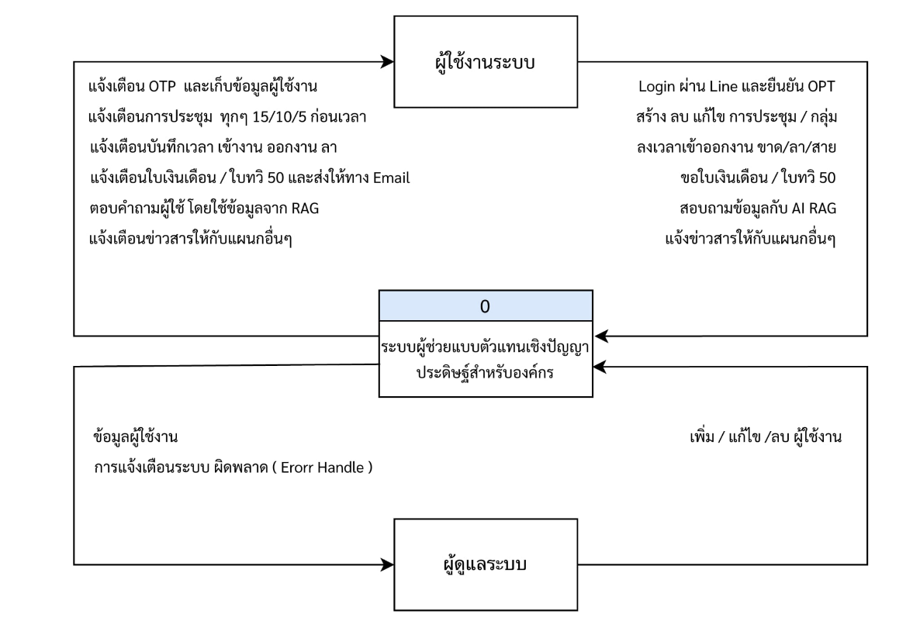

ภาพที่ 3-1 แผนภาพแสดงกระแสของข้อมูล (Context Diagram)

- แผนผังลำดับชั้นของกระบวนการ (Process Decomposition Diagram)
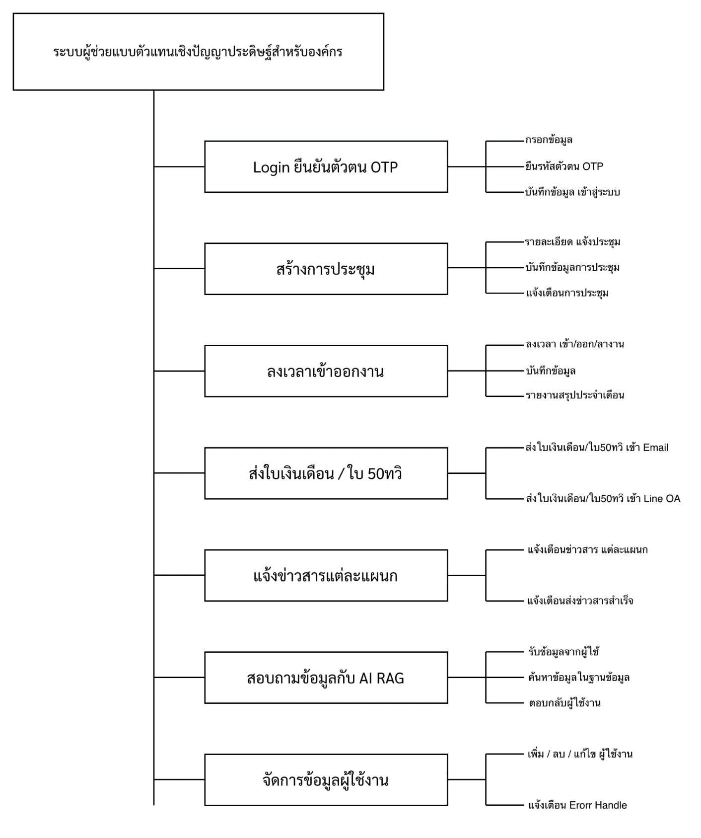

ภาพที่ 3-2 แผนผังลำดับชั้นของกระบวนการ (Process Decomposition Diagram)

ค) แผนภาพกระแสข้อมูลระดับที่ 1 (Data Flow Diagram Level 1) โดยแผนภาพกระแสข้อมูลในระดับที่ 1 ประกอบ 8 ระบบด้วยดังนี้
- ระบบLogin ยืนยันตัวตน OTP
- ระบบสร้าง ลบ แก้ไข การประชุม และ แจ้งเตือน 15/10/5 ก่อนเวลา
- ระบบลงเวลา เข้า ออก ลา งาน และสรุปผลประจำเดือน
- ระบบส่งใบเงินเดือน ใบ 50ทวิ
- ระบบสอบถามข้อมูลกับ AI RAG
- ระบบแจ้งเตือนข่าวสารแต่ละแผนก
- ระบบจัดการข้อมูลผู้ใช้งาน
- ระบบแจ้งเตือนวันเกิด
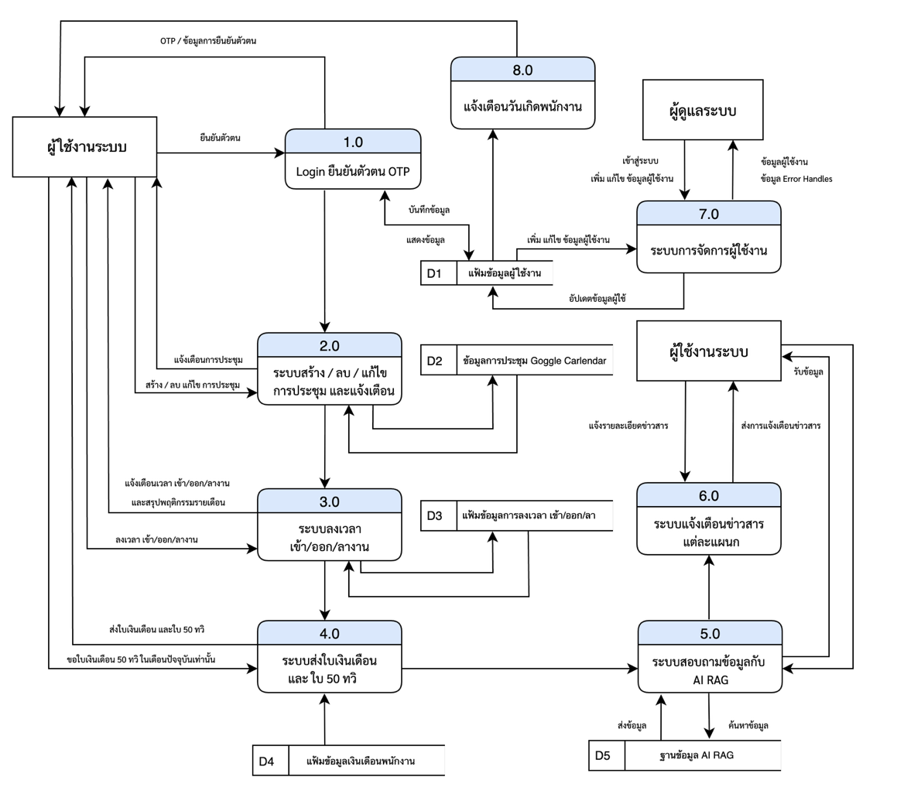

ภาพที่ 3-3 แผนภาพแสดงกระแสข้อมูลระดับที่ 1 (Data Flow Diagram Level 1)

1) แผนภาพกระแสข้อมูลระดับที่ 2 กระบวนการ Login ยืนยันตัวตน OTP
- Login Line
- กรอกข้อมูล
- ยืนยัน รหัส OTP
- ตรวจสอบข้อมูล บันทึกข้อมูล
- ยืนยันตัวตนสำเร็จ ยืนยันตัวตนไม่สำเร็จ

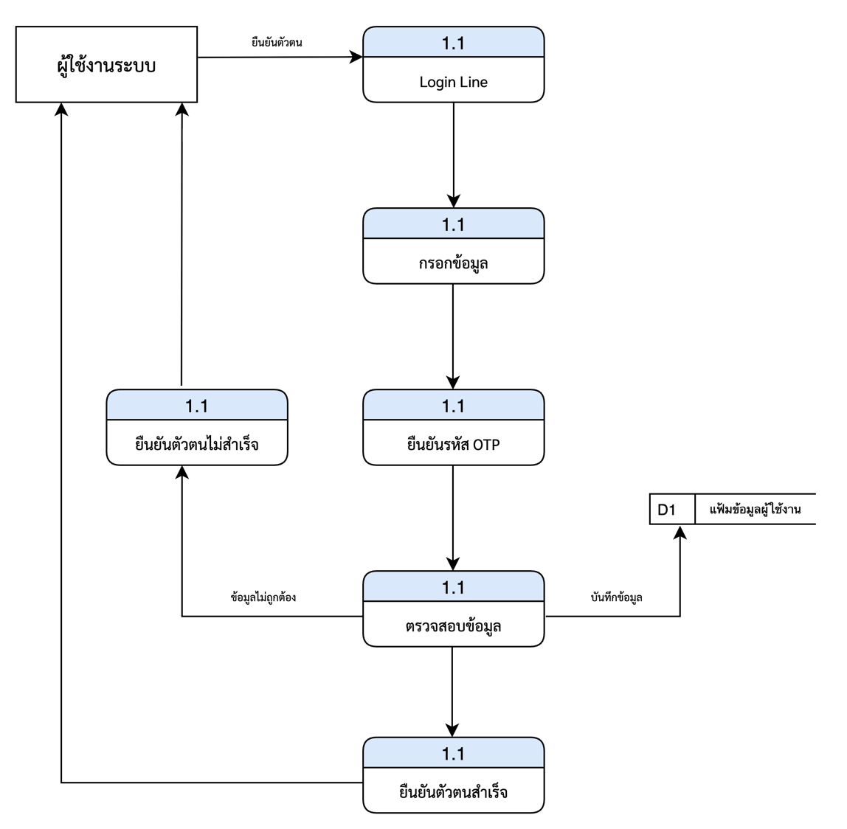

ภาพที่ 3-4 แผนภาพแสดงกระแสข้อมูลระดับที่ 2 กระบวนการ Login ยืนยันตัวตน OTP

2) แผนภาพกระแสข้อมูลระดับที่ 2 ระบบสร้าง ลบ แก้ไข การประชุม และ แจ้งเตือน 15/10/5 ก่อนเวลา
- สร้างการประชุม
- ตรวจสอบข้อมูล
- ทำการนัดการประชุม
- แจ้งเตือนประชุมผ่าน Email
- แจ้งเตือนประชุมผ่าน Line

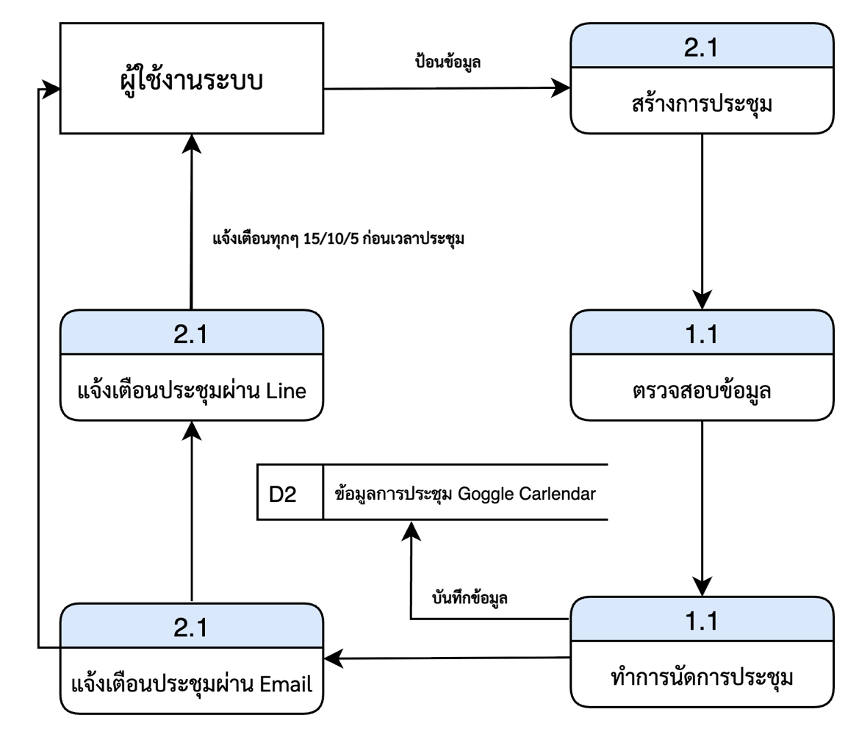

ภาพที่ 3-5 แผนภาพแสดงกระแสข้อมูลระดับที่ 2 ระบบสร้าง ลบ แก้ไข การประชุม และ แจ้งเตือน 15/10/5 ก่อนเวลา

3) แผนภาพกระแสข้อมูลระดับที่ 2 ระบบลงเวลา เข้า ออก ลา งาน และสรุปผลประจำเดือน
- ระบบเข้าออกงาน
- เข้างาน
- ออกงาน
- ลางาน
- เข้างานสำเร็จ
- ออกงานสำเร็จ
- ลางานสำเร็จ

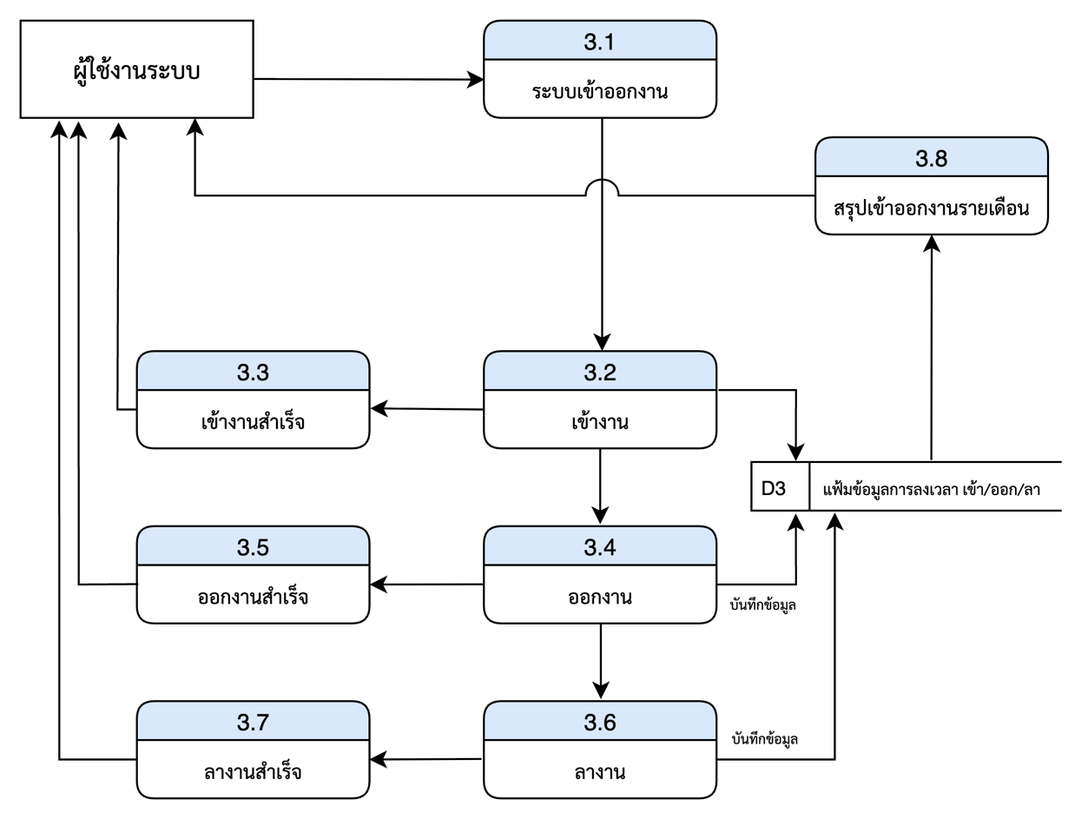

ภาพที่ 3-6 แผนภาพแสดงกระแสข้อมูลระดับที่ 2 ระบบลงเวลา เข้า ออก ลา งาน และสรุปผลประจำเดือน

4) แผนภาพกระแสข้อมูลระดับที่ 2 ระบบส่งใบเงินเดือน ใบ 50 ทวิ
- ตั้งเวลาไว้ทุกๆวันที่ 30 ของทุกๆเดือน ( แล้วแต่การตั้งวัน)
- ระบบส่งใบเงินเดือน ใบ 50ทวิ
- ตรวจสอบไฟล์ใบเงินเดือน
- ตรวจสอบข้อมูลผู้ใช้งาน
- ส่งไฟล์เงินเดือนให้ผู้ใช้งานระบบผ่านทาง Email

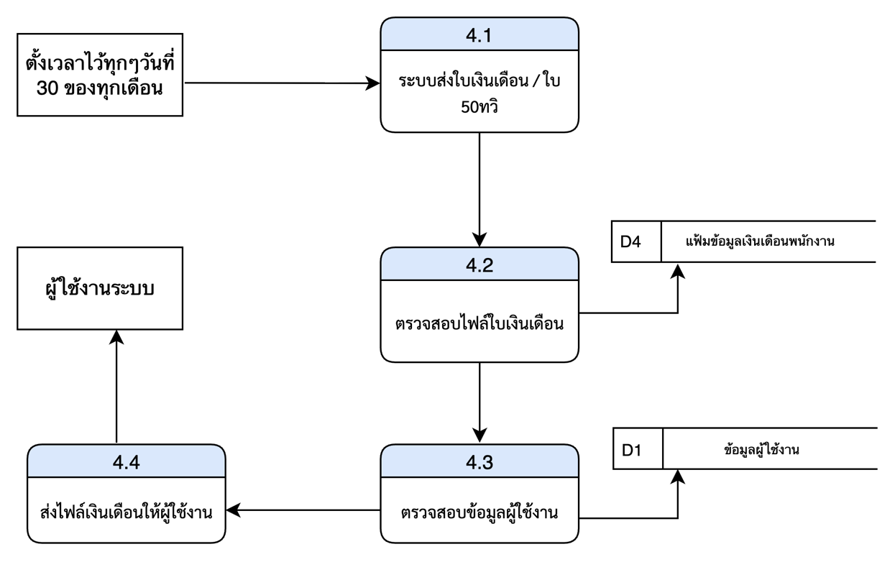

ภาพที่ 3-7 แผนภาพแสดงกระแสข้อมูลระดับที่ 2 ระบบส่งใบเงินเดือน ใบ 50 ทวิ

5) แผนภาพกระแสข้อมูลระดับที่ 2 ระบบสอบถามข้อมูลกับ AI RAG
- สอบถามหรือค้นหาข้อมูล
- ตรวจสอบข้อมูล
- ส่งข้อมูลจาก ฐานข้อมูล AI RAG ให้กับผู้ใช้

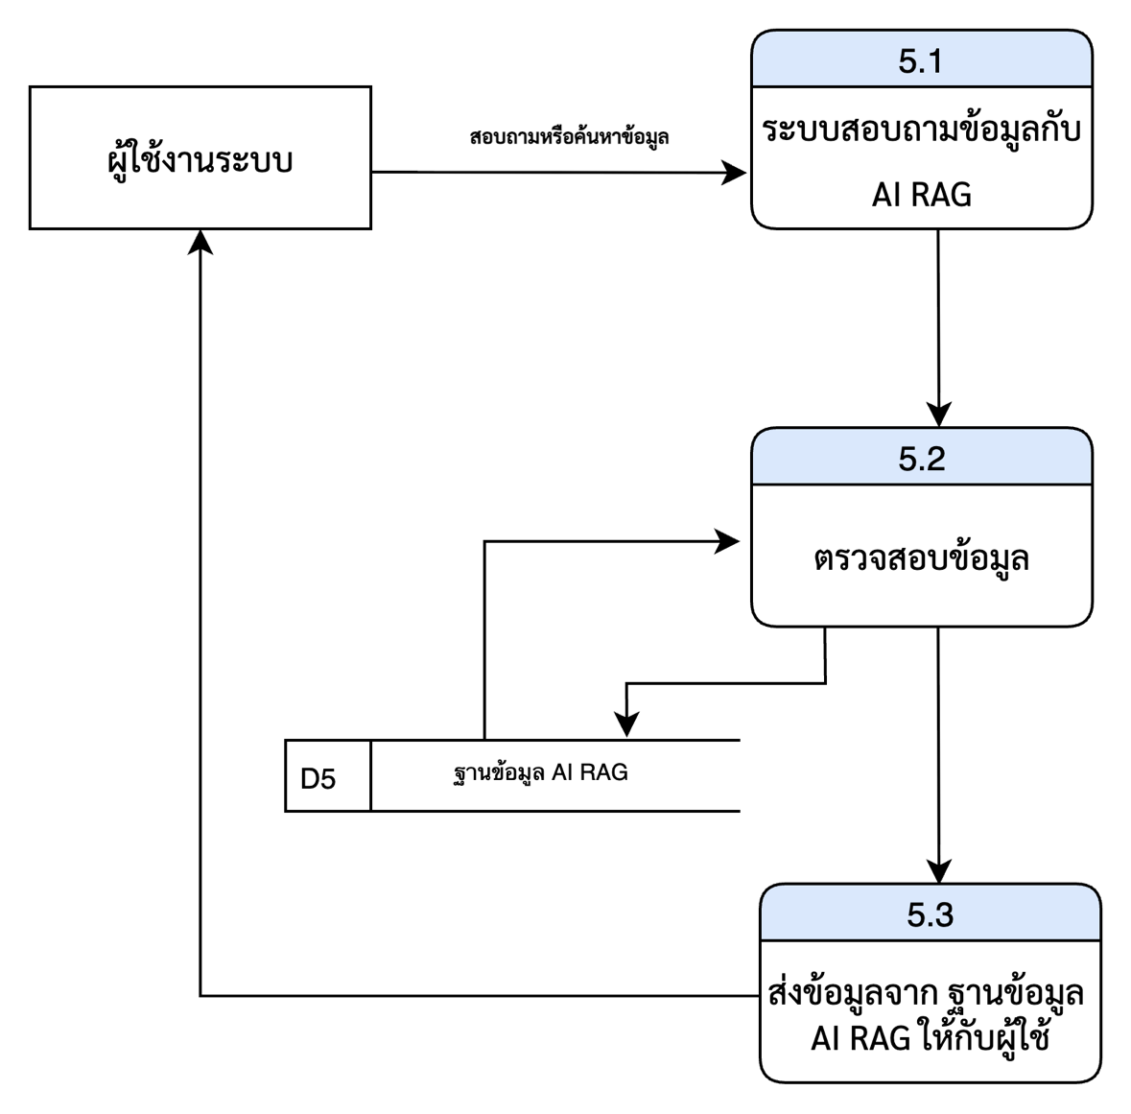

ภาพที่ 3-8 แผนภาพแสดงกระแสข้อมูลระดับที่ 2 ระบบสอบถามข้อมูลกับ AI RAG

6) แผนภาพกระแสข้อมูลระดับที่ 2 ระบบแจ้งเตือนข่าวสารแต่ละแผนก
- รับข่าวสารจากผู้ใช้งาน
- ตรวจสอบข้อมูลผู้ใช้งาน
- ส่งข่าวสารให้แต่ละแผนก
- ส่งข่าวสารสำเร็จ
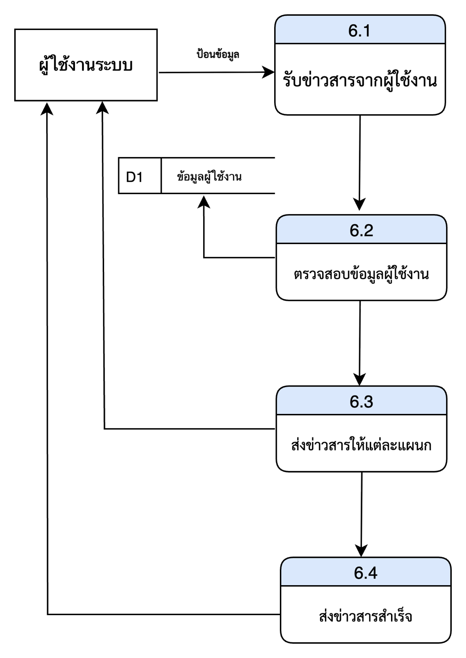
ภาพที่ 3-9 แผนภาพแสดงกระแสข้อมูลระดับที่ 2 ระบบแจ้งเตือนข่าวสารแต่ละแผนก

7) แผนภาพกระแสข้อมูลระดับที่ 2 ระบบจัดการข้อมูลผู้ใช้งาน
- เข้าสู่ระบบ
- ข้อมูลผู้ใช้งาน
- เพิ่ม ลบ แก้ไข
- จัดการข้อมูลสำเร็จ
- ข้อมูล Error Handles

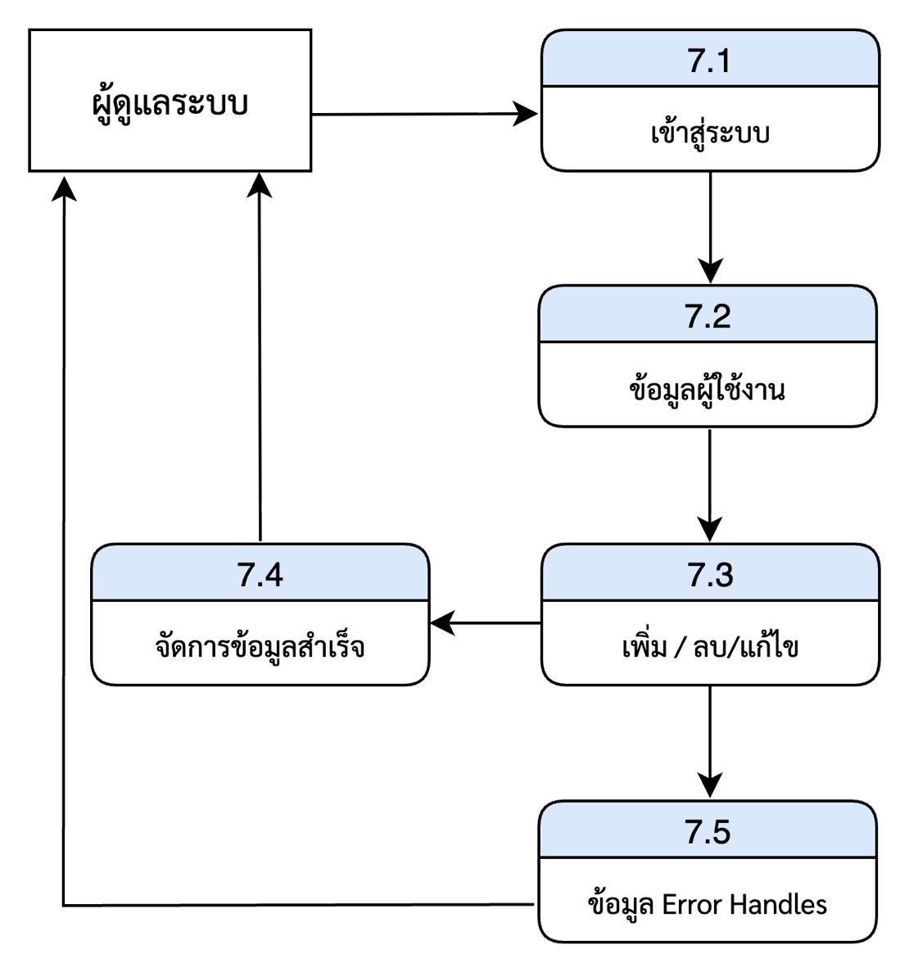
ภาพที่ 3-10 แผนภาพแสดงกระแสข้อมูลระดับที่ 2 ระบบจัดการข้อมูลผู้ใช้งาน

8) แผนภาพกระแสข้อมูลระดับที่ 2 ระบบแจ้งเตือนวันเกิดพนักงาน
- ตรวจสอบข้อมูลผู้ใช้งาน
- แจ้งเตือนวันเกิด
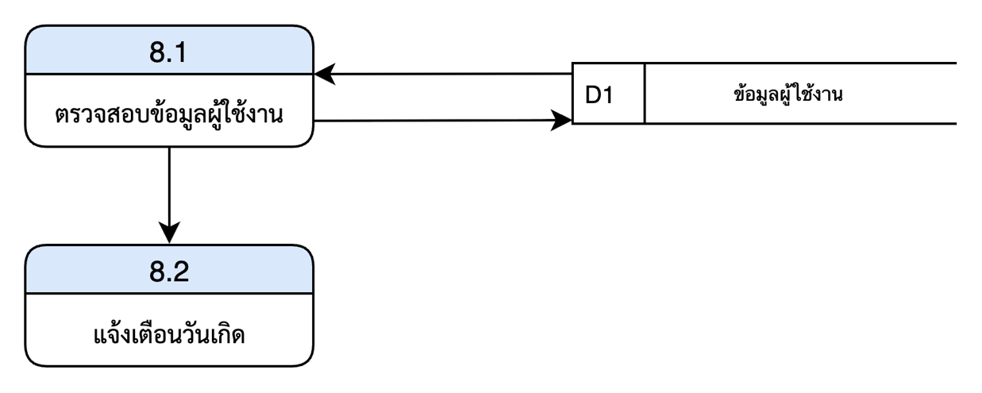

ภาพที่ 3-11 แผนภาพแสดงกระแสข้อมูลระดับที่ 2 ระบบแจ้งเตือนวันเกิดพนักงาน

7) เมื่อทำการวิเคราะห์ระบบในส่วนของแผนภาพกระแสข้อมูล (Data Flow Diagram) ในด้านต่าง ๆ เรียบร้อยแล้ว ขั้นตอนถัดมาจึงเป็นการโครงสร้างความสัมพันธ์ของตาราง โดยมีรายละเอียดดังนี้

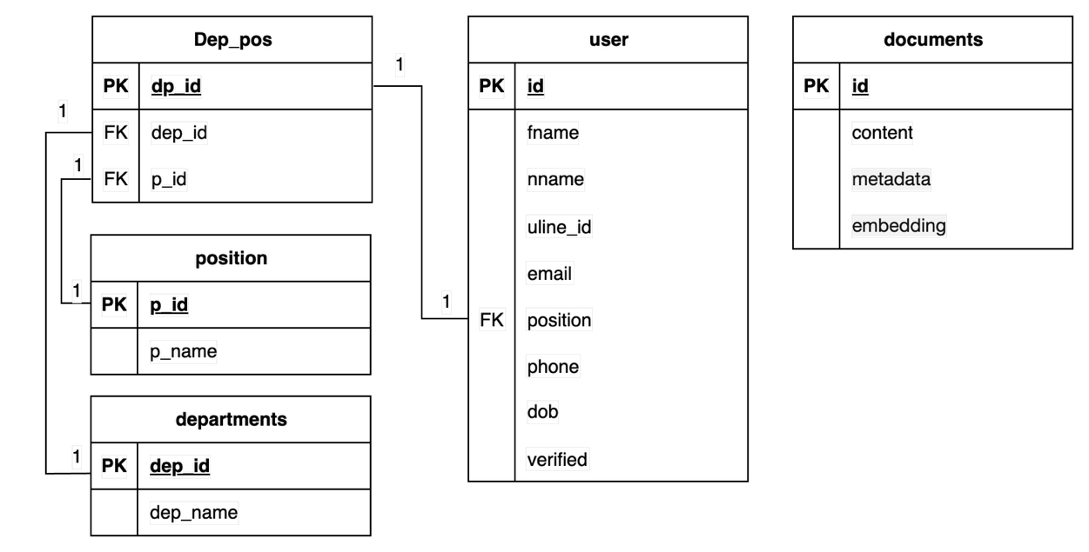

ภาพที่ 3-12 โครงสร้างความสัมพันธ์ของตาราง

3.2.1.4 การออกแบบระบบ (Design)
ขั้นการออกแบบ เป็นขั้นตอนที่นำเอาปัญหาและความต้องการด้านต่าง ๆ ที่จำแนกไว้ใน ขั้นตอนการวางแผนและการวิเคราะห์ความต้องการมาใช้ในการออกแบบระบบผู้ช่วยแบบตัวแทนเชิงปัญญาประดิษฐ์สำหรับองค์กร เช่น ลดความซ้ำซ้อนของข้อมูล โดยมีรายละเอียดดังนี้
1) การออกแบบฐานข้อมูลระดับกายภาพ (Physical Database Design) ซึ่งส่วนของขั้นตอนนี้จะเป็นการจัดทำพจนานุกรมข้อมูล (Data Dictionary) เริ่มต้นด้วยการกำหนดโครงสร้างทางกายภาพให้ตาราง ซึ่งก็คือ ความสัมพันธ์ที่ได้จากแปลงเอ็นทิตี้ และรีเลชั่น

ตารางที่ 3-1 ข้อมูลผู้ใช้งาน (User)
ชื่อฟิลด์ | ชนิดข้อมูล | คำอธิบาย | คีย์ | เพิ่มเติม
id | int | ลำดับผู้ใช้งาน | PK
fname | varchar | ชื่อจริง - นามสกุล
nname | varchar | ชื่อเล่น
Uline_id | int | หมายเลขไอดีไลน์
email | varchar | อีเมล์
position | int | ตำแหน่ง | FK
phone | int | เบอร์โทร
dob | date | วันเกิด
verified | Boolean | สถานะ

ตารางที่ 3-2 ข้อมูลตำแหน่ง (position)
ชื่อฟิลด์ | ชนิดข้อมูล | คำอธิบาย | คีย์ | เพิ่มเติม
P_id | int | ลำดับตำแหน่ง | PK
P_name | varchar | ชื่อตำแหน่ง

ตารางที่ 3-3 ข้อมูลแผนก (departments)
ชื่อฟิลด์ | ชนิดข้อมูล | คำอธิบาย | คีย์ | เพิ่มเติม
Dep_id | int | ลำดับแผนก | PK
Dep_name | varchar | ชื่อแผนก

ตารางที่ 3-4 ข้อมูลตารางความสัมพันธุ์ (dep_pos)
ชื่อฟิลด์ | ชนิดข้อมูล | คำอธิบาย | คีย์ | เพิ่มเติม
Dp_id | int | ลำดับ | PK
Dep_id | int | ลำดับแผนก | FK
p_id | int | ลำดับตำแหน่ง | FK

ตารางที่ 3-5 ข้อมูลเอกสาร (documents)
ชื่อฟิลด์ | ชนิดข้อมูล | คำอธิบาย | คีย์ | เพิ่มเติม
id | int | ลำดับเอกสาร | PK
content | varchar | เอกสาร
metadata | Json’s | ข้อมูลเจสัน
embedding | vector | ข้อมูลvector

2) เมื่อได้ทำการออกแบบฐานข้อมูลระดับกายภาพ (Physical Database Design) ขั้นตอนถัดมาเป็นการออกแบบระบบและการทำงานของระบบ โดยมีลักษณะดังนี้



ภาพที่ 3-13 ภาพแสดงหน้าจอส่วนของการแสดงหน้าแรกตอนเข้าใช้งาน

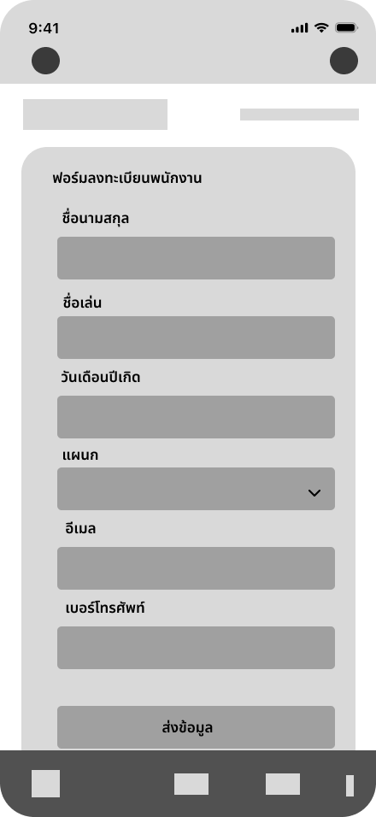
ภาพที่ 3-14 ภาพแสดงหน้าจอส่วนของการยืนยันตัวตน


ภาพที่ 3-15 ภาพแสดงหน้าจอส่วนของการแชทคุยกับระบบ


ภาพที่ 3-16 ภาพแสดงหน้าจอส่วนของการตอบกลับแบบ Flex message
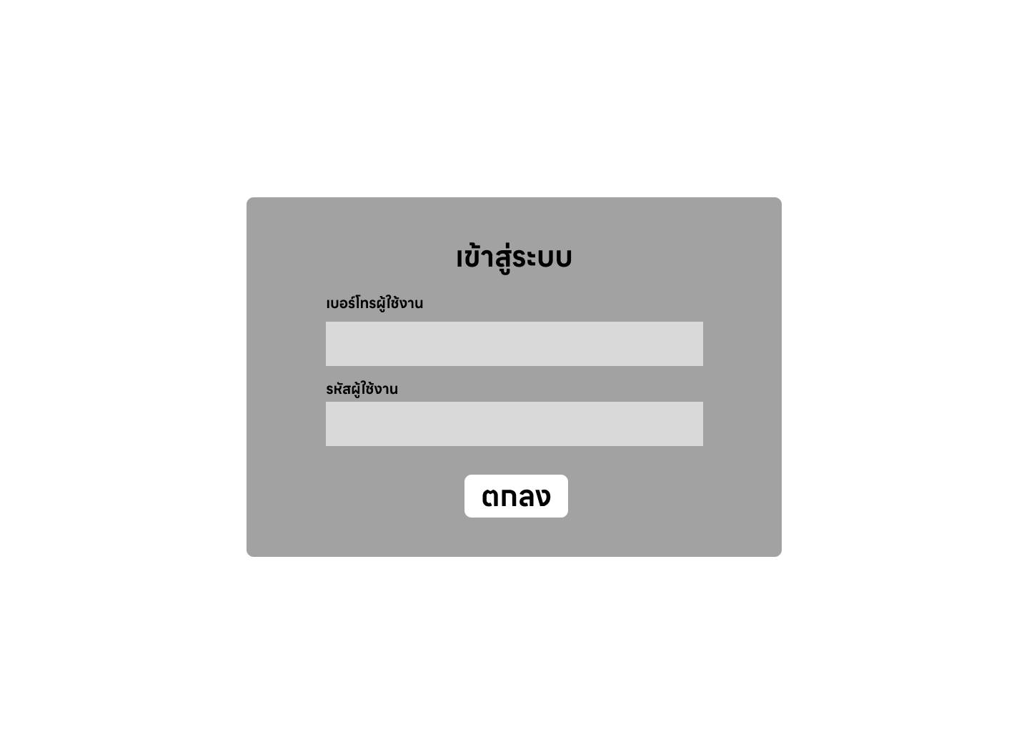
ภาพที่ 3-17 ภาพแสดงหน้าจอส่วนเข้าสู่ระบบ
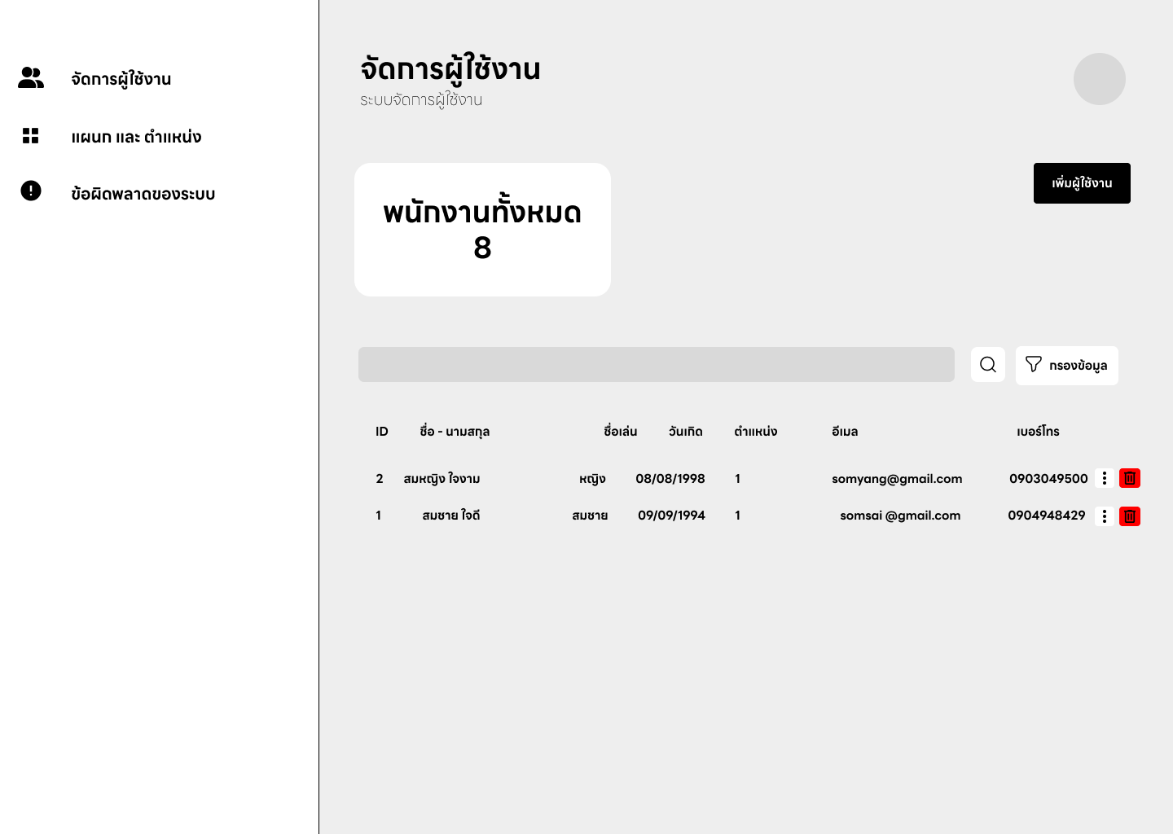

ภาพที่ 3-18 ภาพแสดงหน้าจอส่วนจัดการผู้ใช้งาน

3.2.1.5 การสร้างระบบหรือการพัฒนาระบบ (Construction)
เป็นขั้นตอนการนำข้อมูลจากการออกแบบมาทำการเขียนโปรแกรมเพื่อให้ตรงตามคุณลักษณะและรูปแบบต่าง ๆ ที่กำหนดไว้ หลังจากเขียนโปรแกรมเสร็จเรียบร้อยแล้ว ได้ทำการทดสอบโปรแกรมเบื้องต้นเพื่อตรวจสอบหาข้อผิดพลาดต่าง ๆ โดยมีขั้นตอนการพัฒนาระบบ ดังนี้
- ขั้นการพัฒนาระบบต้นแบบ (Prototyping)
เป็นขั้นตอนที่นำเอาระบบสารสนเทศแบบออนไลน์ที่ได้ออกแบบไว้มาพัฒนาเป็นต้นแบบของระบบงานภายใต้สภาพแวดล้อมต่าง ๆ ที่กำหนดขึ้น เช่น ระบบปฏิบัติการเครื่องแม่ข่าย ระบบจัดการเว็บไซต์ โปรแกรมพัฒนาระบบอัตโนมัติ และ จัดการฐานข้อมูล เป็นต้น
- ขั้นการพัฒนาระบบอย่างเต็มระบบ
ภายหลังการพัฒนาระบบสารสนเทศต้นแบบและผ่านการทดลองใช้เบื้องต้น จึงดำเนินการพัฒนาอย่างเต็มระบบตามข้อกำหนดความต้องการที่ได้วางแผนและวิเคราะห์ระบบมาแล้วโดยการศึกษาโครงสร้าง รูปแบบการเขียนโปรแกรม ฟังก์ชันการทำงานต่าง ๆ และตรวจสอบการทำงานของระบบตามแผนที่วางไว้ เพื่อให้ได้ระบบที่สมบูรณ์แบบทำงานร่วมกันในเชิงบูรณาการได้อย่างเต็มประสิทธิภาพ

- การทดสอบ (Testing)
หลังเสร็จสิ้นการพัฒนาระบบ ผู้พัฒนาระบบได้ท าการทดสอบระบบโดยใช้กระบวนการทดสอบ แบบแบล็กบอกซ์ (Black box Testing) ของการทำงานเบื้องต้น และหาข้อผิดพลาดของระบบงาน ก่อนนำไปใช้งานจริง โดยได้แบ่งการทดสอบระบบออกเป็น 2 ขั้นตอนดังนี้ โดยมีขั้นตอนการทดสอบดังนี้
ก) การทดสอบระบบขั้นแอลฟา (Alpha Testing)
เป็นขั้นตอนของทดสอบเพื่อหาข้อผิดพลาดของระบบผู้ช่วยแบบตัวแทนเชิงปัญญาประดิษฐ์สำหรับองค์กร มุ่งเน้นการทดสอบด้วยวิธีการแบบแบล็คบ็อกซ์ (Blackbox Technique) ผู้ที่ทดสอบการทำงานของระบบผู้ช่วยแบบตัวแทนเชิงปัญญาประดิษฐ์สำหรับองค์กร ที่พัฒนาขึ้นเพื่อหาข้อผิดพลาดนั้น เป็นผู้เชี่ยวชาญในองค์กร.จำนวน 3 คน
ข) ประเมินผลระบบในการทดสอบขั้นเบต้า (Beta Testing)
การประเมินผลระบบในการทดสอบขั้นเบต้า (Bata Testing) นั้น ได้ดำเนินการเก็บรวบรวมข้อมูลจากผู้เชี่ยวชาญด้านพัฒนาโปรแกรม โดยให้ผู้เชี่ยวชาญทดสอบและประเมินผลระบบการทำงานในทุก ๆ ฟังก์ชันที่มีอยู่ในระบบผู้ช่วยแบบตัวแทนเชิงปัญญาประดิษฐ์สำหรับองค์กร เพื่อดูผลการทำงานและประสิทธิภาพที่ได้ จนเสร็จสิ้นการทดสอบระบบผู้ช่วยแบบตัวแทนเชิงปัญญาประดิษฐ์สำหรับองค์กร ที่พัฒนาขึ้น จากนั้นได้ใช้แบบสอบถามเกี่ยวกับการประเมินประสิทธิภาพของระบบผู้ช่วยแบบตัวแทนเชิงปัญญาประดิษฐ์สำหรับองค์กร โดยให้ผู้ทดสอบประเมินแสดงความคิดเห็นที่มีต่อระบบผู้ช่วยแบบตัวแทนเชิงปัญญาประดิษฐ์สำหรับองค์กร ที่พัฒนาขึ้นโดยไม่มีการชี้นำ ภายหลังเก็บรวบรวมข้อมูลจากแบบสอบถามเรียบร้อยแล้ว นำผลที่ได้มาวิเคราะห์ตามหลักสถิติ
3.2.1.6 การติดตั้งระบบ (Conversion)
ผู้จัดทำได้ทำการติดตั้งระบบภายในเครื่องคอมพิวเตอร์ โน๊ตบุ๊ค โดยติดตั้งเกี่ยวกับระบบที่เกี่ยวข้อง และทดสอบการทำงาน ก่อนนำไปให้กลุ่มตัวอย่างทดลองใช้ระบบ
3.2.1.7 การบำรุงรักษาระบบ (Maintenance)
การบำรุงรักษาเป็นการจัดระบบอีกวิธีหนึ่งเพื่อให้ผู้ใช้ในระบบ ได้ใช้ระบบอย่างมีประสิทธิภาพเป็นไปตามที่ผู้จัดทำได้พัฒนาไว้ จะต้องมีการบำรุงรักษา ซึ่งมีหลายลักษณะ คือ
1) *ตรวจสอบความความถูกต้องของเว็บไซต์
2) *การบำรุงรักษาและแก้ไขข้อผิดพลาดของระบบที่อาจเกิดจากการออกแบบ
3) *การบำรุงรักษาและการตรวจสอบระบบโดยสม่ำเสมอเพื่อป้องกันไม่ให้เกิดปัญหาที่คาดว่าจะเกิดขึ้นในอนาคต

3.2.2 แบบสอบถามโครงงานสหกิจศึกษาเกี่ยวกับการประเมินประสิทธิภาพของระบบผู้ช่วยแบบตัวแทนเชิงปัญญาประดิษฐ์สำหรับองค์กร
แบบสอบถามโครงงานสหกิจศึกษาเกี่ยวกับการประเมินประสิทธิภาพของระบบผู้ช่วยแบบตัวแทนเชิงปัญญาประดิษฐ์สำหรับองค์กร ที่พัฒนาขึ้นเป็นแบบสอบถามเกี่ยวกับประเมินความคิดเห็นของผู้เชี่ยวชาญที่มีต่อประสิทธิภาพของระบบผู้ช่วยแบบตัวแทนเชิงปัญญาประดิษฐ์สำหรับองค์กร ที่พัฒนาขึ้น มีขั้นตอนการดำเนินดังนี้
3.3.2.1 สร้างแบบสอบถามโครงงานสหกิจศึกษาเกี่ยวกับการประเมินประสิทธิภาพของระบบผู้ช่วยแบบตัวแทนเชิงปัญญาประดิษฐ์สำหรับองค์กร ที่พัฒนาขึ้นเป็นแบบสอบถามปลายปิด แบบมาตราส่วนประมาณค่า 5 ระดับ จำนวน 1 หน้า แบ่งออกเป็น 5 ตอน จำนวน 5 ข้อ ดังนี้
ตอนที่ 1 ข้อมูลระดับความคิดเห็นเกี่ยวกับการตอบสนองต่อความต้องการใช้งานของผู้ใช้ (Functional Requirement Test)
ตอนที่ 2 ข้อมูลระดับความคิดเห็นเกี่ยวกับความถูกต้องด้านการทำงานของฟังก์ชันต่าง ๆ ในระบบ (Functional Test)
ตอนที่ 3 ข้อมูลระดับความคิดเห็นเกี่ยวกับผลลัพธ์ที่ได้จากระบบ (Output Validation Test)
ตอนที่ 4 ข้อมูลระดับความคิดเห็นเกี่ยวกับความสามารถและความสะดวกในการใช้งาน (Usability Test)
ตอนที่ 5 ข้อมูลระดับความคิดเห็นเกี่ยวกับการตรวจสอบและความปลอดภัยในการใช้งาน (Security Test)
3.3.2.2 การกำหนดผู้เชี่ยวชาญ กลุ่มผู้เชี่ยวชาญในการประเมินประสิทธิภาพของระบบเป็นผู้เชี่ยวชาญด้านพัฒนาโปรแกรม ที่มีประสบการณ์ทำงานด้านการเขียนโปรแกรม หรือนักวิชาการที่มีประสบการณ์สอนด้านพัฒนาโปรแกรมไม่น้อยกว่า 5 ปี คัดเลือกกลุ่มตัวอย่างโดยวิธีเฉพาะเจาะจง จำนวน 3 คน
3.3.3 แบบสอบถามงานวิจัยเกี่ยวกับการประเมินระดับความพึงพอใจของกลุ่มตัวอย่างที่มีต่อระบบผู้ช่วยแบบตัวแทนเชิงปัญญาประดิษฐ์สำหรับองค์กร
แบบสอบถามโครงงานสหกิจศึกษาเกี่ยวกับการประเมินระดับความพึงพอใจของกลุ่มตัวอย่างที่มีต่อระบบผู้ช่วยแบบตัวแทนเชิงปัญญาประดิษฐ์สำหรับองค์กร ที่พัฒนาขึ้นเป็นแบบสอบถามเพื่อประเมินความความพึงพอใจของกลุ่มตัวอย่างที่มีต่อระบบผู้ช่วยแบบตัวแทนเชิงปัญญาประดิษฐ์สำหรับองค์กร ภายหลังการทดลองใช้ระบบผู้ช่วยแบบตัวแทนเชิงปัญญาประดิษฐ์สำหรับองค์กร ที่พัฒนาขึ้นเป็นแบบสอบถามปลายปิด แบบมาตราส่วนประมาณค่า 5 ระดับ จำนวน 1 หน้า แบ่งออกเป็น 5 ตอน จำนวน 5 ข้อ ดังนี้
ตอนที่ 1 ข้อมูลระดับความคิดเห็นเกี่ยวกับ การตอบสนองต่อความต้องการใช้งานของผู้ใช้ (Functional Requirement Test)
ตอนที่ 2 ข้อมูลระดับความคิดเห็นเกี่ยวกับ ความถูกต้องด้านการทำงานของฟังก์ชันต่าง ๆ ในระบบ (Functional Test)
ตอนที่ 3 ข้อมูลระดับความคิดเห็นเกี่ยวกับ ผลลัพธ์ที่ได้จากระบบ (Output Validation Test)
ตอนที่ 4 ข้อมูลระดับความคิดเห็นเกี่ยวกับ ความสามารถและความสะดวกในการใช้งาน (Usability Test)
ตอนที่ 5 ข้อมูลระดับความคิดเห็นเกี่ยวกับ การตรวจสอบและความปลอดภัยในการใช้งาน (Security Test)

3.3 การดำเนินการทดลองและการเก็บข้อมูล
การศึกษาผู้วิจัยดำเนินการเก็บรวบรวมข้อมูลที่เกี่ยวข้องจากสถานศึกษา แนวคิดทฤษฎีข้อมูลได้ทำการประเมินความคิดเห็นของคู่มือวิธีการส่งผ่านข้อมูลการร้องเรียนจากแอปพลิเคชันไลน์สู่ระบบโทรศัพท์ฟ้องดู
3.3.1 ผู้วิจัยดำเนินการเก็บรวบรวมข้อมูลสำหรับงานวิจัยดำเนินการดังนี้
3.3.1.1 ผู้วิจัยดำเนินการแจกแบบประเมินและเก็บรวบรวมข้อมูลวิเคราะห์
3.3.1.2 แนะนำการใช้บริการแจ้งปัญหาและข้อร้องเรียนในรูปแบบของกระดาษและแบบสอบถามอิเล็กทรอนิกส์เพื่อเก็บข้อมูลความพึงพอใจของผู้ใช้บริการแก้ไขปัญหาและข้อร้องเรียน
3.3.1.3 นำข้อมูลที่ได้จากแบบประเมินคู่มือวิธีการส่งผ่านข้อมูลการร้องเรียนจากแอปพลิเคชันไลน์สู่ระบบโทรศัพท์ฟ้องดูที่ได้รับมาวิเคราะห์ผลทางสถิติเพื่อหาค่าร้อยละค่าเฉลี่ย (𝑥̅) และส่วนเบี่ยงเบนมาตรฐาน (S.D)

3.4 การวิเคราะห์ข้อมูลและสรุปผล
สถิติที่ใช้ในการวิเคราะห์ข้อมูลมีดังนี้
3.4.1 การวิเคราะห์คุณภาพของคู่มือวิธีการส่งผ่านข้อมูลการร้องเรียนจากแอปพลิเคชันไลน์สู่ระบบทราฟฟี่ฟองดูการวิเคราะห์คุณภาพของคู่มือกระทำโดยผู้เชี่ยวชาญจำนวน 3 คน โดยใช้แบบประเมินคุณภาพของคู่มือ เพื่อหาค่าเฉลี่ย (Mean) และส่วนเบี่ยงเบนมาตรฐาน (Standard Deviation) เพื่อแสดงระดับความคิดเห็นของผู้เชี่ยวชาญในแต่ละด้านของคู่มือ
3.4.2 การวิเคราะห์แบบประเมินความคิดเห็นของผู้ใช้คู่มือข้อมูลที่ได้จากแบบประเมินความคิดเห็นของผู้ใช้คู่มือจะนำมาวิเคราะห์โดยหาค่าร้อยละ (Percentage) ค่าเฉลี่ย (Mean) และส่วนเบี่ยงเบนมาตรฐาน (Standard Deviation) เพื่อแสดงระดับความคิดเห็นของกลุ่มตัวอย่างที่มีต่อคู่มือวิธีการส่งผ่านข้อมูลการร้องเรียนจากแอปพลิเคชันไลน์สู่ระบบทราฟฟี่ฟองดู

3.4.3 สถิติที่ใช้ในการวิเคราะห์ข้อมูล
3.4.3.1 ค่าร้อยละ (Percentage)

$$P=\frac{F×100}{n}$$

เมื่อ $P$ แทน ร้อยละ
$F$ แทน ความถี่ที่ต้องการแปลค่าให้เป็นร้อยละ
$n$ แทน จำนวนความถี่ทั้งหมด

3.4.3.2 ค่าเฉลี่ย (Mean) โดยใช้สูตร (บุญชม, 2545)

$$\overline{x}= \frac{\sum{x}}{n}$$

เมื่อ $\overline{x}$ แทน ค่าคะแนนเฉลี่ย
$\sum{x}$ แทน ผลรวมของคะแนน
$n$ แทน จำนวนผู้เรียนทั้งหมด

3.4.3.3 ค่าความเบี่ยงเบนมาตรฐาน (Standard Deviation)

สูตร***S.D. = $\frac{ \sqrt{n\sum{x^{2} }} - {(\sum{x})}^{2}}{n(n-1)}$ เมื่อ* S.D. แทน ส่วนเบี่ยงเบนมาตรฐาน
$X$ แทน คะแนนแต่ละในกลุ่มตัวอย่าง
$n-1$ แทน จำนวนตัวแปรอิสระ
$n$ แทน ขนาดของตัวอย่าง
${(\sum{x})}^{2}$ แทน ผลรวมของคะแนนทั้งหมดยกกำลังสอง
${\sum{x}}^{2}$ แทน ผลรวมของคะแนนแต่ละตัวยกกำลังสอง

3.4.3.4 ค่าดัชนีความเที่ยงธรรม (IOC)
ค่าดัชนีความเที่ยงตรงตามโครงสร้างโดยใช้ความคิดเห็นของผู้เชี่ยวชาญแบบประเมินโครงสร้างเนื้อหาคู่มือ แบบประเมินองค์ประกอบของคู่มือ แบบประเมินคู่มือโดยใช้ดัชนีความสอดคล้อง IOC (สมนึก ภัททิยธนี 2546, หน้า 221)

$$IOC= \frac{\sum{R}}{N}$$

เมื่อ $IOC$ แทน ดัชนีความสอดคล้อง
$\sum{R}$ แทน ผลรวมคะแนนความคิดเห็นของผู้เชี่ยวชาญทั้งหมด
$n$ แทน จำนวนผู้เชี่ยวชาญทั้งหมด

เกณฑ์การแปลผลค่า IOC มีดังนี้

$IOC ≥0.5$ แทน ถือว่าข้อคำถามนั้นมีความสอดคล้องและควรเก็บไว $IOC<0.5$ แทน ถือว่าข้อคำถามไม่มีความสอดคล้อง ควรนำไปปรับปรุงแก้ไขหรือตัดทิ้ง

